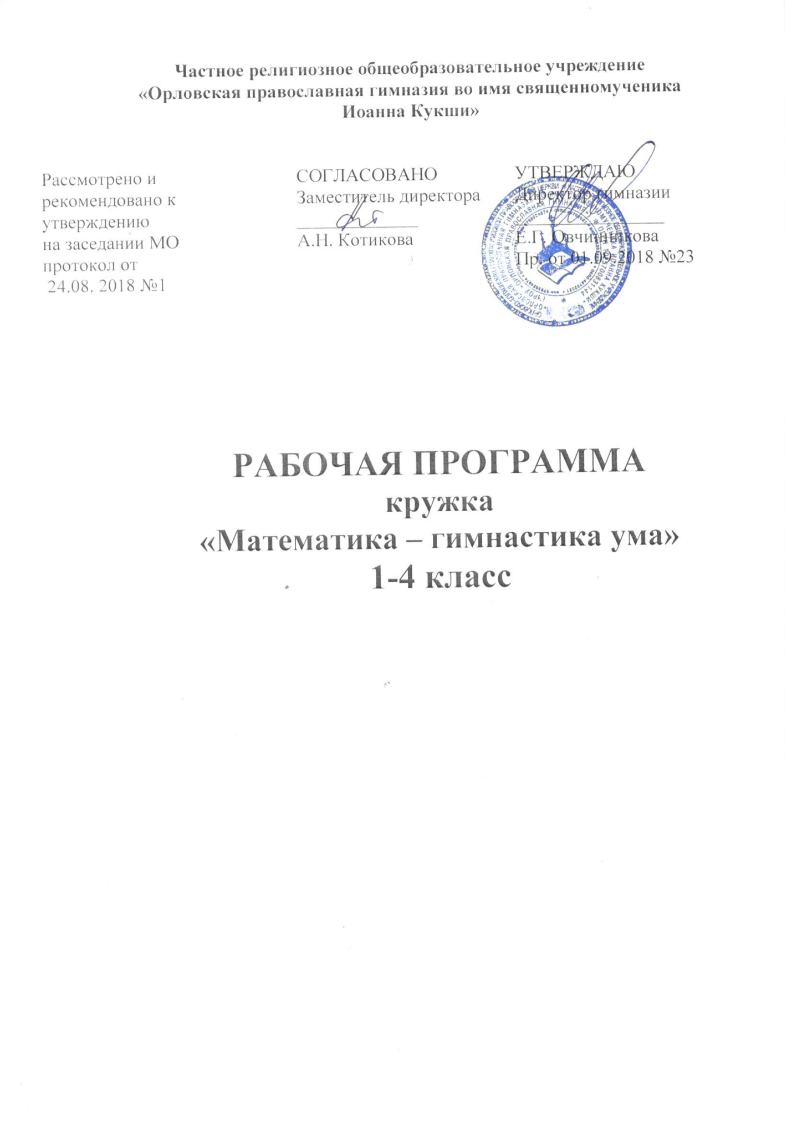

РАБОЧАЯ ПРОГРАММА
кружка «Математика – гимнастика ума»
1-4 класс
Рабочая программа по математике разработана на основе Федерального государственного образовательного стандарта начального общего образования, Концепции духовно-нравственного развития и воспитания личности гражданина России, планируемых результатов начального общего образования; примерной программы начального общего образования по математике (автор Моро М.И.)
На изучение данного курса внеурочной деятельности «Математика – гимнастика ума» отводится 1 ч. в неделю. Итого – в 1-м классе – 33ч, во 2-4 классах - 35 ч.

РЕЗУЛЬТАТЫ ИЗУЧЕНИЯ КУРСА:
Личностные результаты
- Чувство любви к своей Родине, народу, истории;
- осознание роли своей страны в мировом развитии, уважительное отношение к семейным ценностям,
- бережное отношение к окружающему миру;
- целостное восприятие окружающего мира;
- развитие мотивации учения;
- умение анализировать свои действия и управлять ими;
- развитие навыков сотрудничества со взрослыми и сверстниками.
Межпредметные результаты
- Способность принимать и сохранять цели, задачи учебной деятельности, находить средства и способы её осуществления;
- овладение способами выполнения заданий творческого и поискового характера;
- способность использовать знаково-символические средства представления информации для создания моделей изучаемых объектов и процессов, схем решения учебно-познавательных и практических задач;
- использование речевых средств и средств информационных и коммуникационных технологий для решения коммуникативных и познавательных задач;
- овладение логическими действиями сравнения, анализа, синтеза, обобщения, построения рассуждений.

СОДЕРЖАНИЕ КУРСА «Математика – гимнастика ума» с 1-4 класс:

На этих занятиях дети будут закреплять знания об элементарных математических представлениях; формировать и совершенствовать мыслительные процессы: анализ, сравнение, обобщение, классификация; усваивать определённые знания и способы действий; работать над развитием логического мышления; отрабатывать вычислительные навыки; развивать умение решать задачи.
Содержание обучения представлено темами: «Числа и величины». «Арифметические действия». «Работа с текстовыми задачами». «Пространственные отношения». «Геометрические фигуры». «Геометрические величины». «Работа с информацией».

Формы организации занятий
- индивидуальная, работа в малых группах, групповые, фронтальные формы работы;
- самостоятельные, проверочные, контрольные работы, тесты, проверочные;
- экскурсии, презентации,
- работа с электронным приложением на диске к учебнику «Математика», 1-4 класс,
- олимпиады, проекты.
ВИДЫ ДЕЯТЕЛЬНОСТИ НА МАТЕМАТИКЕ:

ОБОБЩЕНИЕ учебного материала, ДОКАЗАТЕЛЬСТВА, ВЫДЕЛЕНИЕ СУЩЕСТВЕННЫХ ПРИЗНАКОВ, СРАВНЕНИЕ, АНАЛИЗ, СИНТЕЗ, РАБОТА с ТАБЛИЦАМИ, СХЕМАМИ, СОСТАВЛЕНИЕ ПЛАНОВ, ПОДГОТОВКА ПРЕЗЕНТАЦИЙ на электронном и бумажном носителях, РЕШЕНИЕ ТЕКСТОВЫХ ЗАДАЧ РАЗЛИЧНОГО УРОВНЯ СЛОЖНОСТИ и т.д.

КАЛЕНДАРНО-ТЕМАТИЧЕСКОЕ ПЛАНИРОВАНИЕ
кружка «Математика – гимнастика ума»
1класс (33ч)
№ урока | Тема урока | Дата
1 четверть
1 | Знакомство с понятием «математика». Подготовка к изучению чисел.
2 | Пространственные и временные представления.
3 | Цифры и числа 1, 2. Развивающие задания.
4 | Цифры и числа 3, 4, 5. Задания повышенной сложности. Развивающие задания. Графические диктанты.
5 | Прямые, кривые, ломаные линии. Конструирование.
6 | Равенства и неравенства. Развивающие задания.
7 | Цифры и числа 6, 7, 8, 9. Задания повышенной сложности. Конструирование.
8 | Цифры и числа 10 и 0. Графические диктанты.
9 | Числа от 1 до 10. Повторение. Задания повышенной сложности. Конструирование.
2 четверть
10 | Сложение и вычитание чисел. Закрепление понятий «1 слагаемое», «2 слагаемое», «сумма».  Задания повышенной сложности. Конструирование.
11 | Присчитывание и отсчитывание по 1 и по 2. ± 1, 2.  Задания повышенной сложности. Развивающие задания. Графические диктанты.
12 | Присчитывание и отсчитывание по 3. ± 3. Задания повышенной сложности.
13 | Задача. Компоненты задачи (условие, вопрос, решение, ответ). Конструирование.
14 | Решение задач. Закрепление изученного материала. ± 1, 2, 3. Развивающие задания. Графические диктанты.
15 | Решение задач. Закрепление изученного материала. Графические диктанты.
16 | Решение задач. Закрепление изученного материала. Задания повышенной сложности. Конструирование.
3 четверть
17 | Перестановка слагаемых. ± 4, 5, 6, 7, 8, 9. Таблица сложения. Задания повышенной сложности. Графические диктанты.
18 | Перестановка слагаемых. ± 4, 5, 6, 7, 8, 9. Таблица сложения. Развивающие задания.
19 | Связь между суммой и слагаемыми.  Конструирование.
20 | Уменьшаемое. Вычитаемое. Разность. (повторение) 6 - , 7 - , 8 - , 9 - .  Задания повышенной сложности.
21 | 10 - . Таблица сложения и соответствующие случаи вычитания. Развивающие задания. Графические диктанты.
22 | Килограмм. Литр. Единицы измерения. Закрепление изученного. Задания повышенной сложности. Конструирование.
23 | Нумерация от 1 до 20.  Развивающие задания.
24 | Название и последовательность чисел. Случаи сложения и вычитания, основанные на нумерации.  Развивающие задания.
25 | Таблица сложения в пределах 20.  Задания повышенной сложности. Графические диктанты.
4 четверть
26 | Повторение изученного материала.  Задания повышенной сложности. Конструирование.
27 | Задача в два действия.  Развивающие задания.
28 | + 2, 3, 4, 5, 6. Отработка навыков.  Задания повышенной сложности.
29 | + 7, 8, 9. Отработка навыков.  Развивающие задания. Графические диктанты.
30 | 11 - , 12 - , 13 - . Отработка навыков.  Конструирование.
31 | 14 - , 15 - , 16 - , 17 - , 18 - . Отработка навыков.  Конструирование.
32 | Закрепление изученного материала за 1 класс. Развивающие задания.
33 | Итоговое повторение.

КАЛЕНДАРНО-ТЕМАТИЧЕСКОЕ ПЛАНИРОВАНИЕ
кружка «Математика – гимнастика ума»
2класс (35ч)
№ урока | Тема урока | Дата
1 четверть
1 | Повторение: числа от 1 до 20. Десяток. Счёт десятками до 100. Нумерация.
2 | Единица измерения длины – миллиметр.
3 | Сложение и вычитание вида: 35+5, 35-30, 35-5.
4 | Проверочная работа. Логические задачи. Задачи на смекалку.
5 | Решение задач на нахождение неизвестного уменьшаемого.
6 | Час. Минута. Определение времени по часам.
7 | Порядок действий. Скобки.
8 | Периметр прямоугольника. Задачи на смекалку.
2 четверть
9 | Применение переместительного и сочетательного свойств сложения для рационального вычисления.
10 | Приёмы вычислений для случаев вида 36+2, 36+20, 60+18.
11 | Приемы вычислений для случаев вида 60-24.
12 | Приемы вычислений для случаев вида 26+7.
13 | Повторение пройденного. Логические задачи. Задачи на смекалку.
14 | Буквенные выражения.
15 | Уравнение.
16 | Решение составных задач. Решение уравнений.
17 | Повторение пройденного. Логические задачи. Задачи на смекалку.
3 четверть
18 | Сложение и вычитание.  Письменные приёмы сложения вида 45+23. Письменные приёмы вычитания вида 57-26.
19 | Письменный прием сложения вида 37+48. Сложение вида 37+53.
20 | Сложение вида 87+13. Вычитание вида 40-8, 50-24.
21 | Вычитание вида 52-24. Решение задач.
22 | Квадрат. Периметр квадрата. Логические задачи. Задачи на смекалку.
23 | Умножение – сложение одинаковых слагаемых.
24 | Периметр прямоугольника. Прием умножения 1 и 0.
25 | Название компонентов и результата умножения. Переместительное свойство умножения.
26 | Действие деление. Решение задач на деление.
4 четверть
27 | Название компонентов и результата деления. Повторение пройденного.
28 | Прием умножения и деления на 10.
29 | Задачи с величинами: цена, количество, стоимость.
30 | Умножение числа 2 и на 2. Приемы умножения числа 2. Деление на 2.
31 | Умножение числа 3 и на 3. Умножение на 3.
32 | Умножение и деление на 3.
33 | Итоговое повторение. Логические задачи, на смекалку.
34 | Итоговое повторение. Задачи на развитие мышления.
35 | Итоговое повторение.

КАЛЕНДАРНО-ТЕМАТИЧЕСКОЕ ПЛАНИРОВАНИЕ
кружка «Математика – гимнастика ума»
3класс (35ч)
№  урока | Тема урока | Дата
1 ЧЕТВЕРТЬ
1 | Сложение и вычитание чисел от 1 до 100. Нумерация чисел. Устные и письменные приёмы сложения и вычитания. Задачи на развитие логического мышления.
2 | Решение уравнений.
3 | Табличное умножение и деление чисел от 1 до 100. Связь между компонентами и результатом умножения. Олимпиадные задания.
4 | Решение задач с величинами «цена», «количество», «стоимость». Задачи на развитие логического мышления.
5 | Задачи на увеличение числа в несколько раз. Задачи на уменьшение числа в несколько раз. Олимпиадные задания.
6 | Задачи на кратное сравнение.
7 | Таблица умножения и деления с числом 6. Задачи на развитие логического мышления.
8 | Таблица умножения и деления с числом 7. Олимпиадные задания.
9 | Решение задач на логическое мышление.
2 ЧЕТВЕРТЬ
10 | Площадь прямоугольника. Задачи на развитие логического мышления.
11 | Таблица умножения и деления с числом 8. Олимпиадные задания.
12 | Таблица умножения и деления с числом 9. Задачи на развитие логического мышления.
13 | Квадратный дециметр. Квадратный метр. Олимпиадные задания.
14 | Таблица умножения на 2, 3, 4, 5, 6, 7, 8, 9. Задачи на развитие логического мышления.
15 | Умножение и деление с числом 1, 0. Деление нуля на число. Олимпиадные задания.
16 | Окружность. Круг. Диаметр круга. Практическая работа по определению окружности и диаметра круга.
3 ЧЕТВЕРТЬ
17 | Внетабличное умножение и деление чисел от 1 до 100. Умножение и деление круглых чисел.
18 | Умножение двузначного числа на однозначное. Олимпиадные задания.
19 | Деление двузначного числа на однозначное. Задачи на развитие логического мышления.
20 | Решение уравнений. Олимпиадные задания.
21 | Деление с остатком. Задачи на развитие логического мышления.
22 | Случаи деления, когда делитель больше делимого. Олимпиадные задания.
23 | Нумерация чисел от 1 до 1000. Тысяча. Образование и название трёхзначных чисел. Задачи на развитие логического мышления.
24 | Увлечение и уменьшение чисел в 10 раз, в 100 раз. Олимпиадные задания.
25 | Письменная нумерация в пределах 1000. Задачи на развитие логического мышления.
4 ЧЕТВЕРТЬ
26 | Сложение и вычитание чисел от 1 до 1000. Приёмы устных вычислений. Задачи на развитие логического мышления.
27 | Приёмы устных вычислений. Алгоритм сложения трёхзначных чисел. Алгоритм вычитания трехзначных чисел.
28 | Сложение и вычитание в пределах 1000. Задачи на развитие логического мышления.
29 | Умножение и деление чисел от 1 до 1000. Приёмы устных вычислений. Олимпиадные задания.
30 | Приёмы письменного умножения в пределах 1000. Задачи на развитие логического мышления.
31 | Приёмы письменного деления в пределах 1000. Олимпиадные задания.
32 | Закрепление изученного. Задачи на развитие логического мышления. Олимпиадные задания.
33 | Закрепление изученного за год. Олимпиадные задания.
34 | Закрепление изученного за год. Олимпиадные задания.
35 | Закрепление изученного за год.

КАЛЕНДАРНО-ТЕМАТИЧЕСКОЕ ПЛАНИРОВАНИЕ
кружка «Математика – гимнастика ума»»
4 класс (35ч)
№ | Тема занятия | Дата
1 четверть
1 | Повторение. Нумерация чисел от 1 до 1000. Олимпиадные задания.
2 | Умножение трехзначных чисел на однозначное. Олимпиадные задания. Подготовка к ВПР.
3 | Приёмы письменного деления. Олимпиадные задания. Подготовка к ВПР.
4 | Приёмы письменного деления. Задания повышенной сложности. Подготовка к ВПР.
5 | Приёмы письменного деления. Логические задачи. Подготовка к ВПР.
6 | Чтение, запись, сравнение многозначных чисел. Подготовка к ВПР.
7 | Чтение, запись, сравнение многозначных чисел. Задания повышенной сложности. Подготовка к ВПР.
8 | Таблица единиц площади. Величины. Олимпиадные задания.
2 четверть
9 | Единицы времени. Задачи на развитие мышления. Подготовка к ВПР.
10 | Решение уравнений. Олимпиадные задания. Подготовка к ВПР.
11 | Решение задач на пропорции. Задания повышенной сложности. Подготовка к ВПР.
12 | Повторение материала по теме: «Сложение и вычитание многозначных чисел». Задачи на развитие мышления.
13 | Письменные приёмы умножения. Олимпиадные задания. Подготовка к ВПР.
14 | Деление с числами 0 и 1. Задания повышенной сложности. Подготовка к ВПР.
15 | Решение задач. Задачи на развитие мышления. Подготовка к ВПР.
16 | Умножение и деление на однозначное число. Олимпиадные задания. Подготовка к ВПР.
17 | Решение задач на движение. Логические задачи.
3 четверть
18 | Решение задач на движение. Задания повышенной сложности. Подготовка к ВПР.
19 | Умножение числа на произведение. Олимпиадные задания. Подготовка к ВПР.
20 | Решение задач. Логические задачи. Подготовка к ВПР.
21 | Умножение на числа, оканчивающиеся 0. Развивающие задания. Подготовка к ВПР.
22 | Решение задач. Логические задачи. Подготовка к ВПР.
23 | Деление на числа, оканчивающиеся 0. Олимпиадные задания. Подготовка к ВПР.
24 | Закрепление изученного. Подготовка к ВПР.
25 | Закрепление изученного. Олимпиадные задания.
26 | Решение задач. Логические задачи. Подготовка к ВПР.
4 четверть
27 | Умножение двузначных и трехзначных чисел. Задания на развитие мышления. Подготовка к ВПР.
28 | Письменное деление. Олимпиадные задания. Подготовка к ВПР.
29 | Решение задач. Логические задачи. Подготовка к ВПР.
30 | Деление на трёхзначные числа. Задания на развитие мышления. Подготовка к ВПР.
31 | Деление на трёхзначные числа. Логические задачи.
32 | Повторение изученного материала за год.
33 | Итоговое повторение. Логические задачи.
34 | Итоговое повторение. Задачи на развитие мышления.
35 | Итоговое повторение. Олимпиадные задания.

